Муниципальное бюджетное дошкольное образовательное учреждение Мокрушинский детский сад
Предметно-пространственная среда старшая группа
Воспитатель Воронина Татьяна Анатольевна
В группе создана образовательная среда, направленная на обеспечение эмоционального благополучия детей, создание условий для формирования доброжелательного и внимательного отношения детей к другим людям, развитие детской самостоятельности (инициативности, автономии и ответственности), развитие детских способностей, формирующихся в различных видах деятельности.
Организация образовательного пространства и разнообразие материалов, оборудования и инвентаря группы обеспечивают игровую активность.
Уголок «Сюжетно-ролевых игр»
- Больница 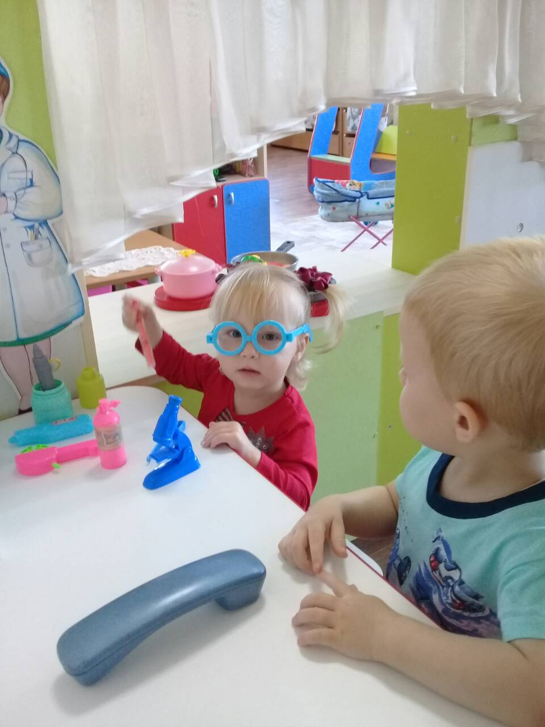 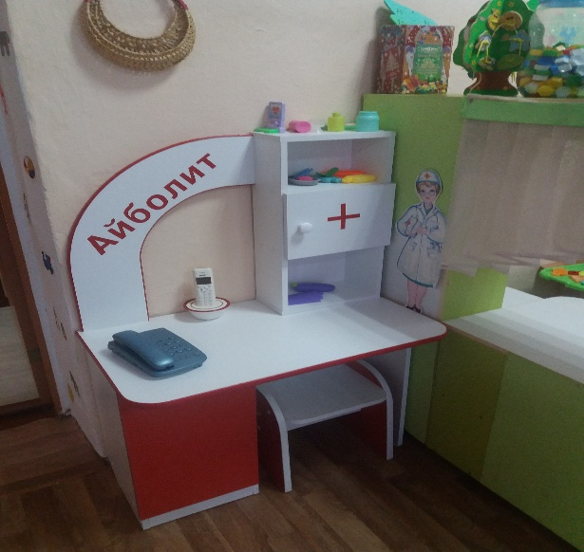
- Кухня
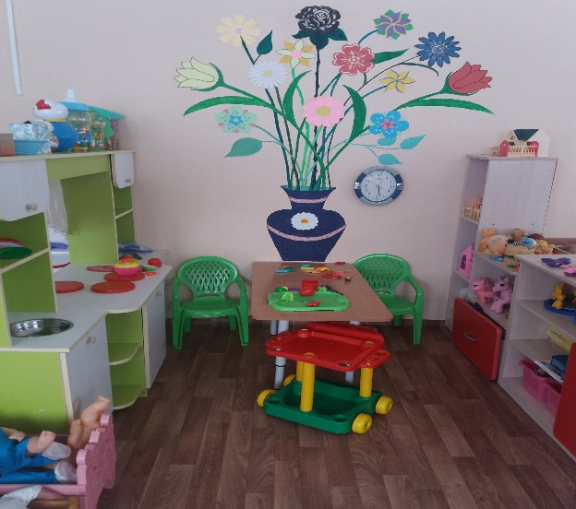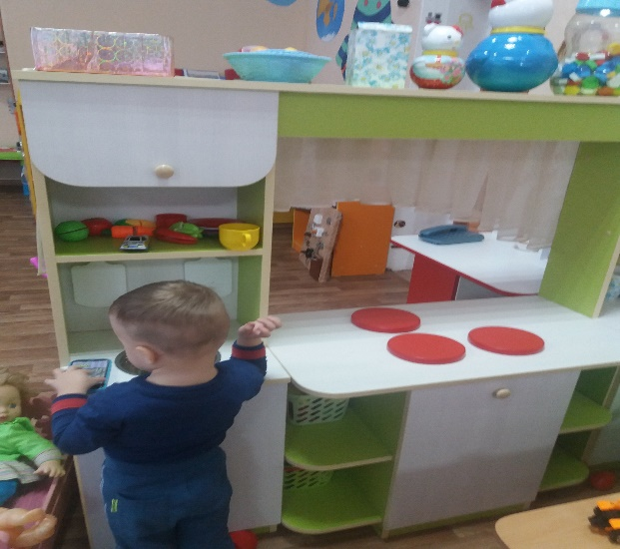

- Театр
В театральном уголке размещаются различные виды театра - кукольный, пальчиковый, настольный музыкальные инструменты. Атрибуты к играм подбираются так, чтобы создать условия для реализации интересов детей в разных видах игр. Подобранный игровой материал позволяет комбинировать различные сюжеты, создавать новые игровые образы.

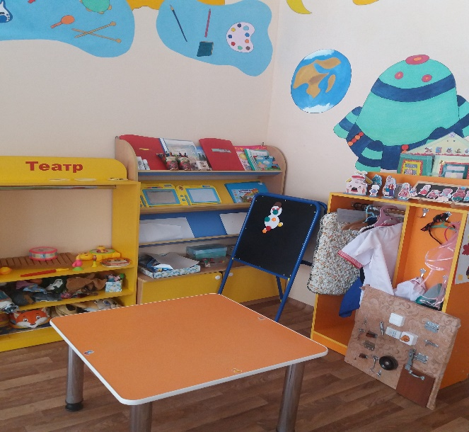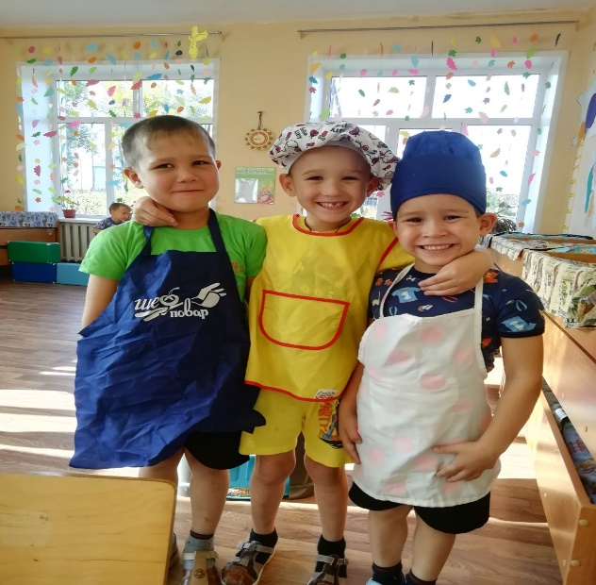
Математический уголок
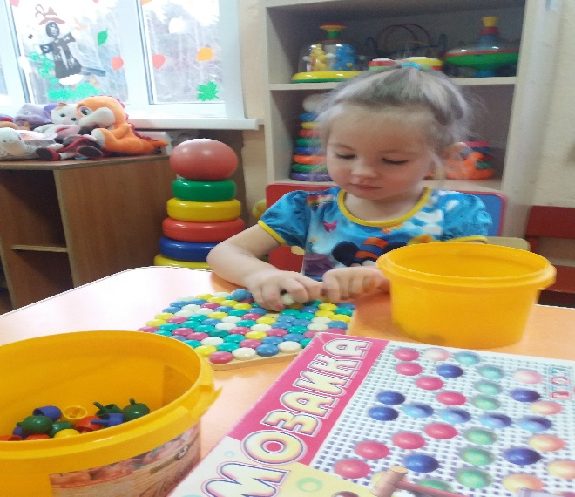
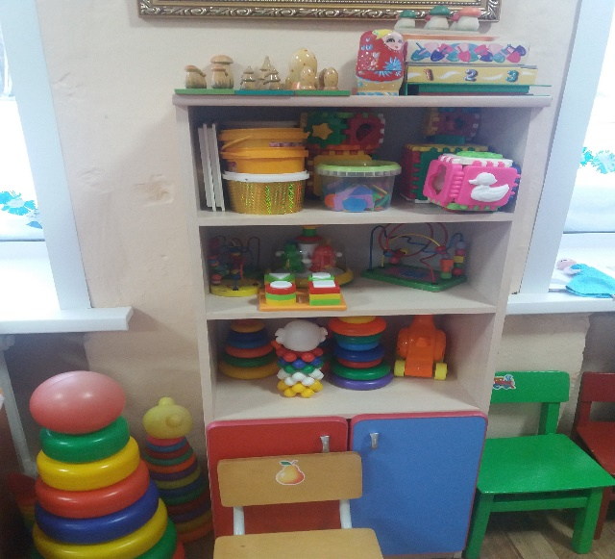

Уголок конструирования
Содержит разнообразный строительный материал, который находится в свободном доступе для детей, настольный конструктор (мелкий строительный материал из дерева), крупные объемные геометрические формы 4-х цветов, фигурки для обыгрывания построек, наборы фигурок диких и домашних животных.

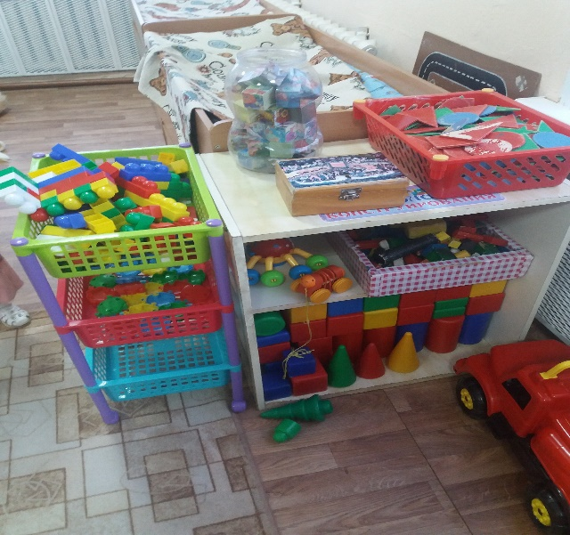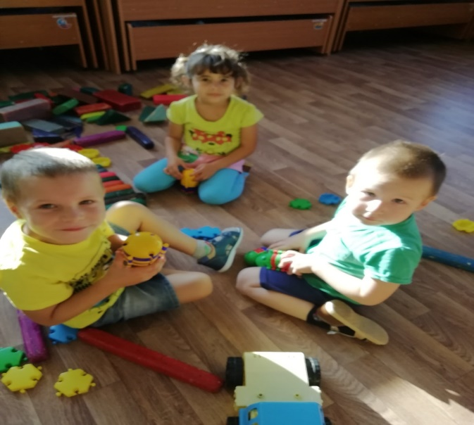

Для поддержания общей темы моделируется пространство под замысел
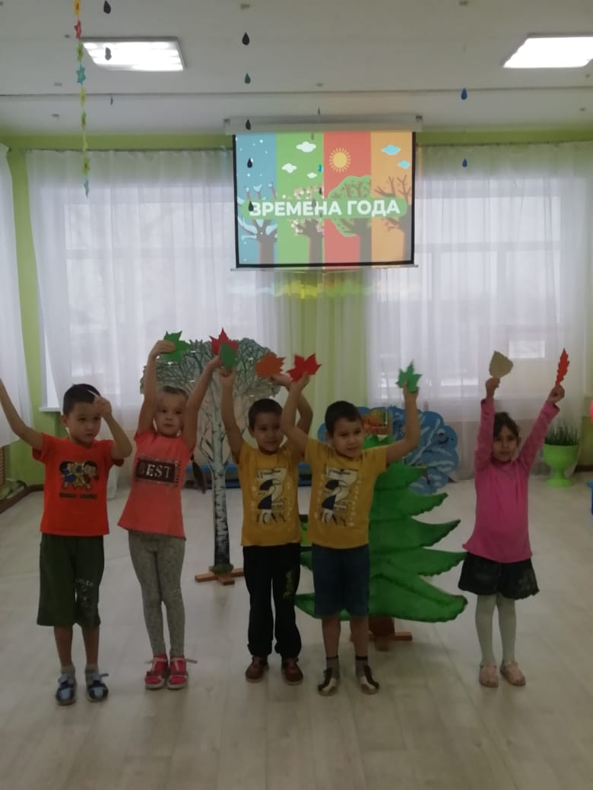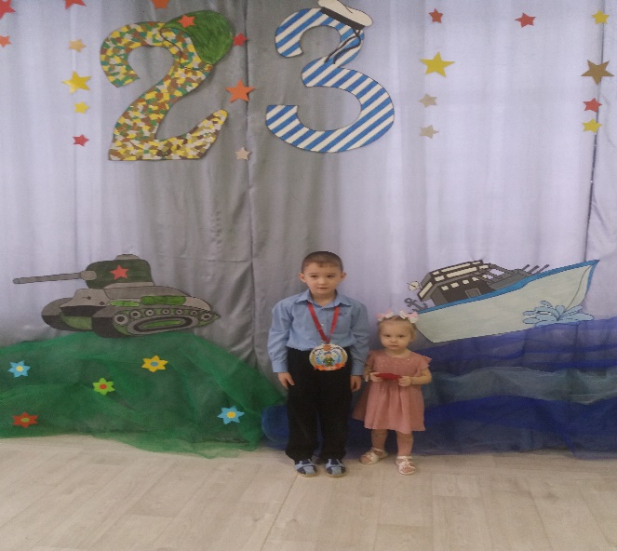

Для эмоционального благополучия детей во взаимодействии с предметно -пространственным окружением в группе создан уголок уединения,
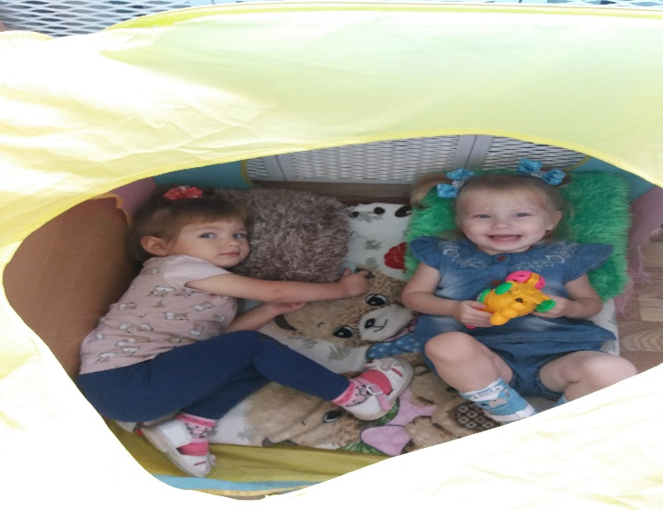
Организация образовательного пространства и разнообразие материалов группы обеспечивают возможность для творческой активности и самовыражения детей.
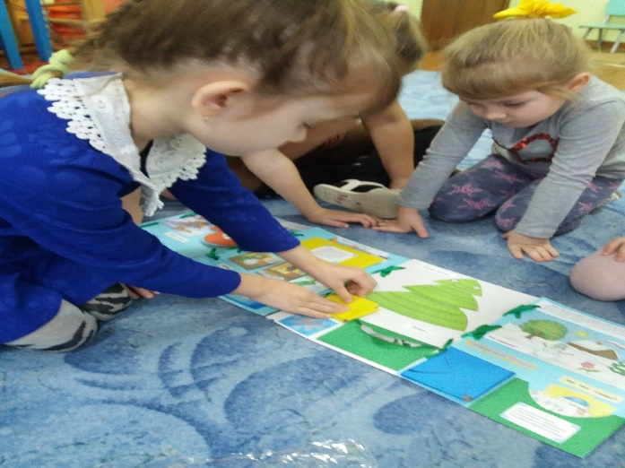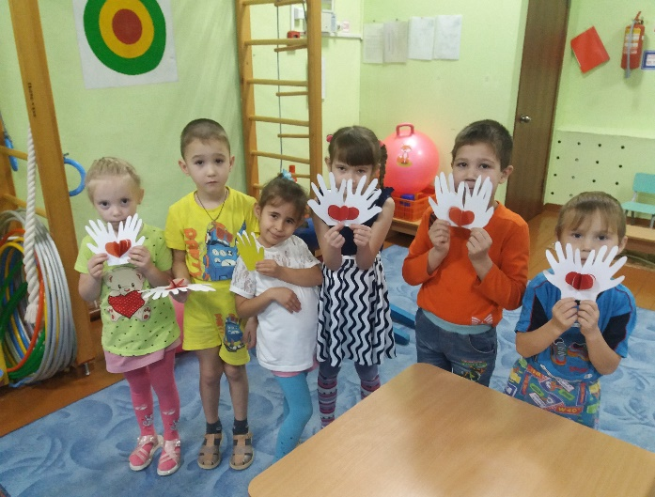

Насыщенность среды соответствует возрастным возможностям детей и содержанию Программы.
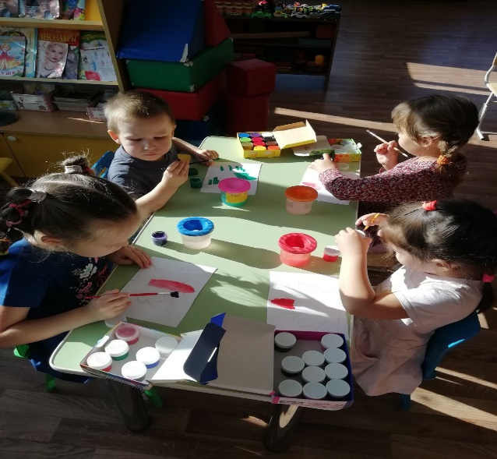
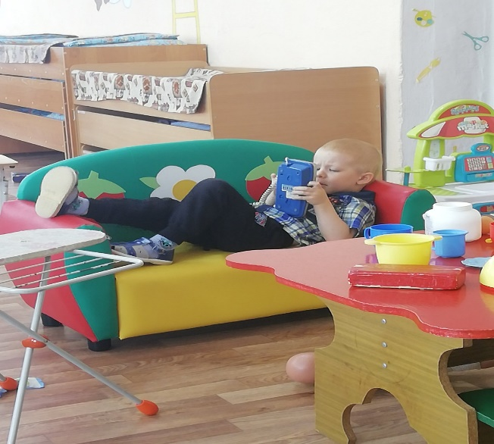

Развивающая предметно-пространственная среда отвечает следующим требованиям:
1) Насыщенность среды.
2) Трансформируемость пространства.
3) Полифункциональность материалов.
4) Вариативность среды.
5) Доступность среды.
6) Безопасность предметно-пространственной среды.

